ÜBERBLICK ADJEKTIVDEKLINATION
_______________________________________________________________

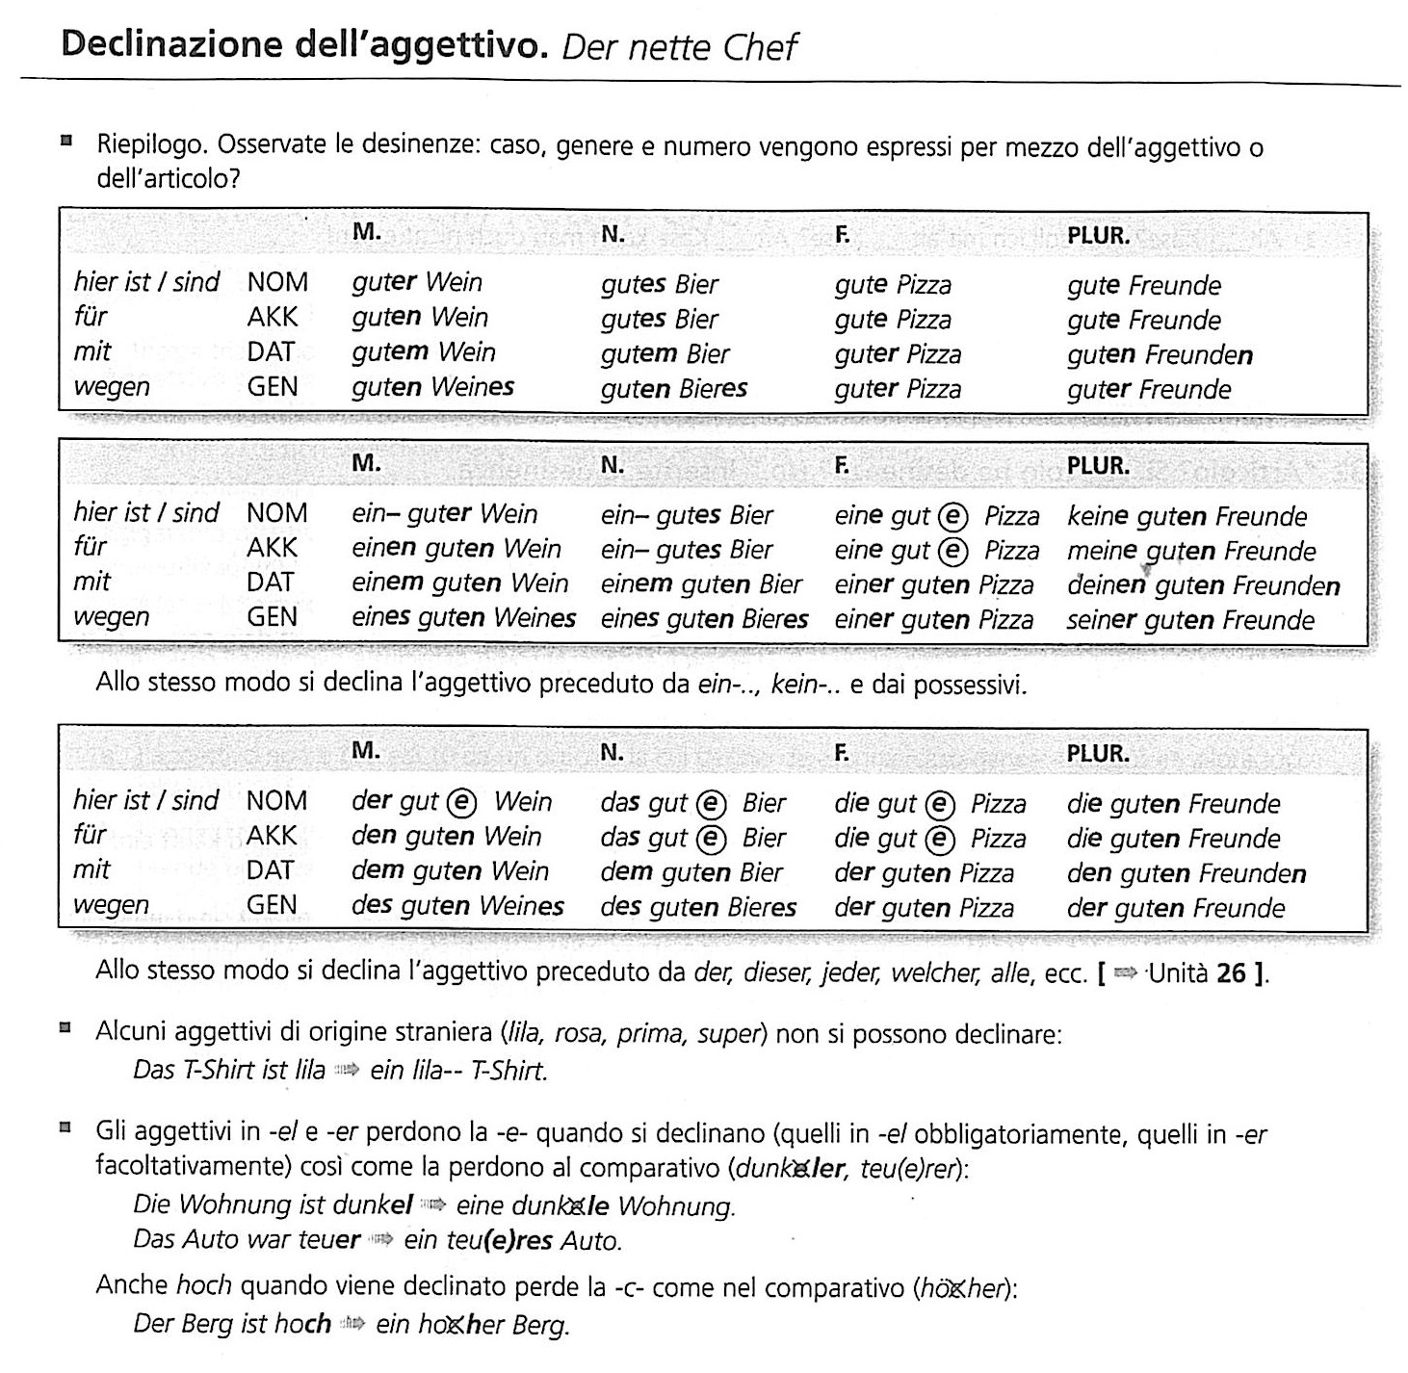

(Quelle: Dies und Das, S.78, modifiziert)

